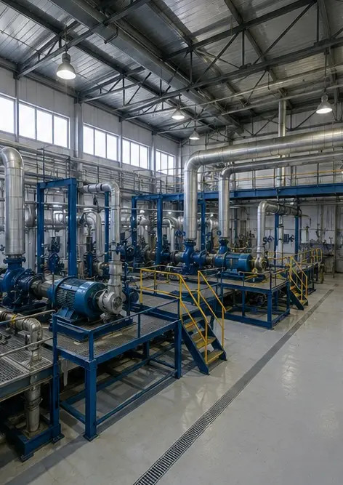 | 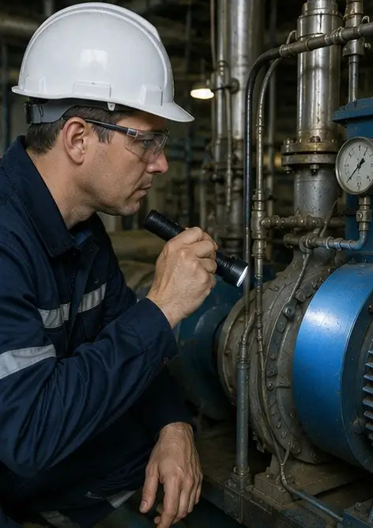
รูปภาพ №1. ภาพรวมโรงงานอุตสาหกรรม | รูปภาพ №2. ตรวจสอบอุปกรณ์เครื่องกลเสร็จ
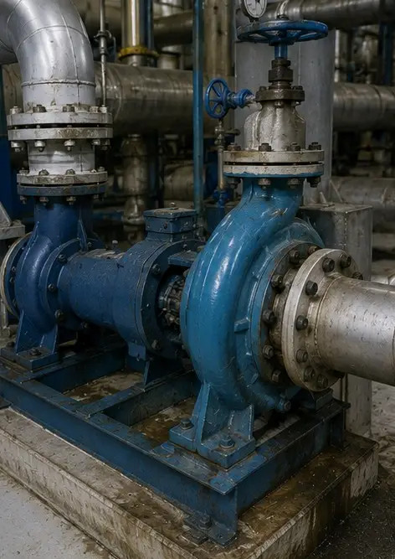 | 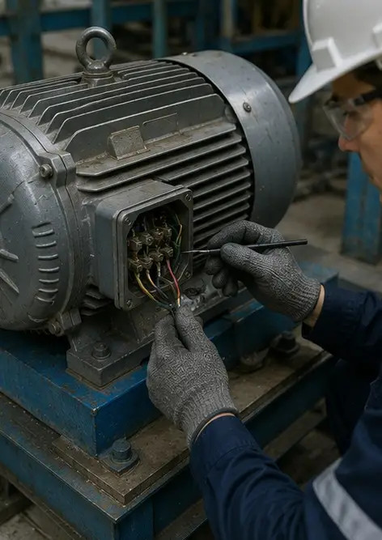
รูปภาพ №3. สภาพปั๊มอุตสาหกรรมประเมินระหว่างการบำรุงรักษา | รูปภาพ №4. ตรวจสอบมอเตอร์ไฟฟ้าเสร็จ
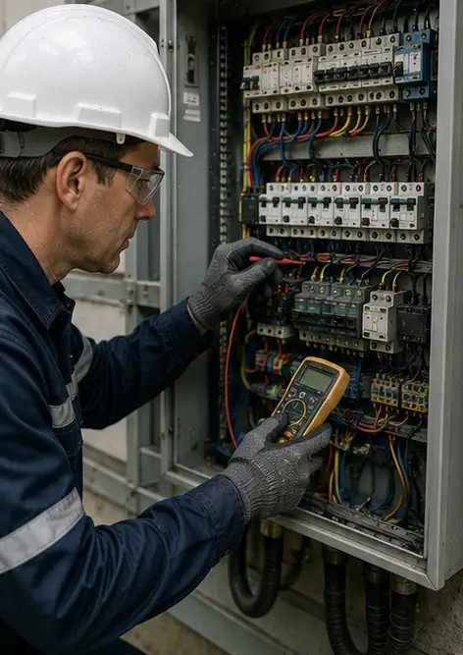 | 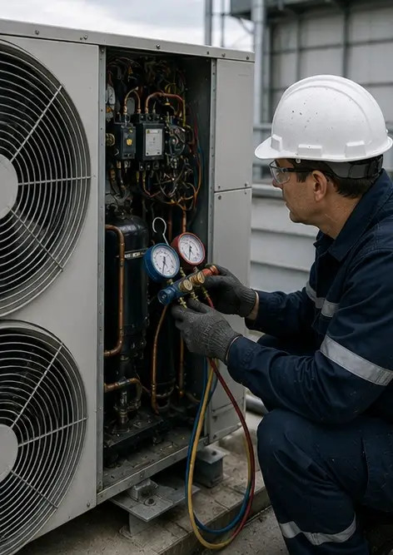
รูปภาพ №5. ตรวจสอบตู้ไฟฟ้าดำเนินการแล้ว | รูปภาพ №6. บันทึกสภาพอุปกรณ์ HVAC
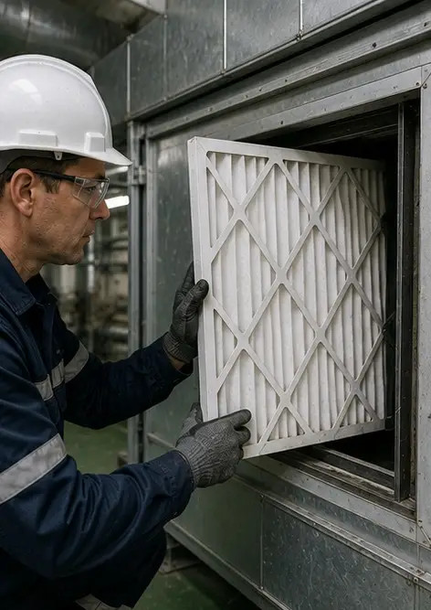 | 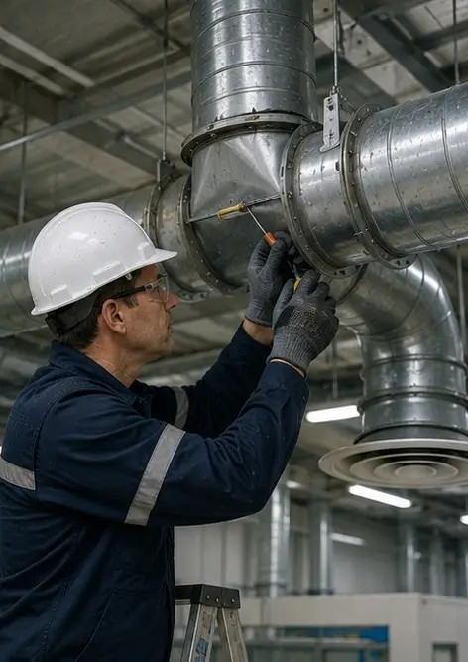
รูปภาพ №7. เปลี่ยนไส้กรองอากาศเสร็จ | รูปภาพ №8. บำรุงรักษาระบบระบายอากาศเสร็จ
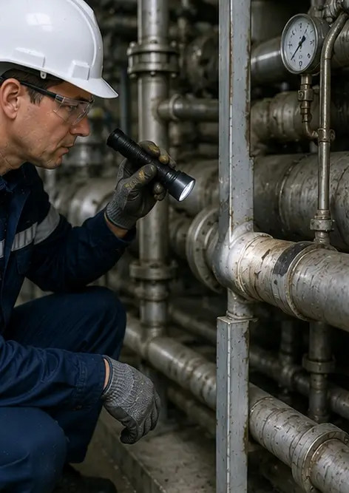 | 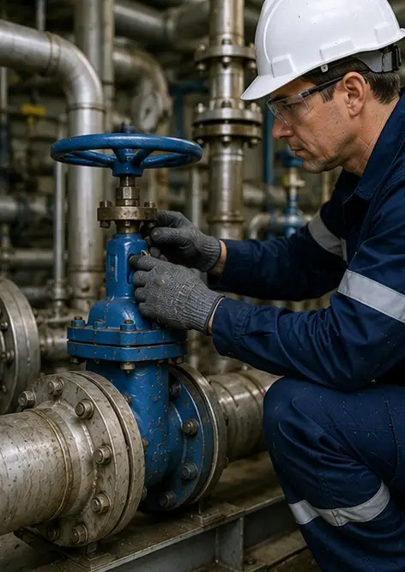
รูปภาพ №9. ตรวจสอบท่อเสร็จตามตารางการบำรุงรักษา | รูปภาพ №10. สภาพวาล์วประเมินระหว่างการตรวจสอบ
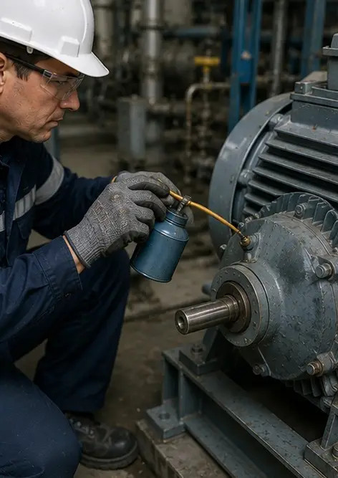 | 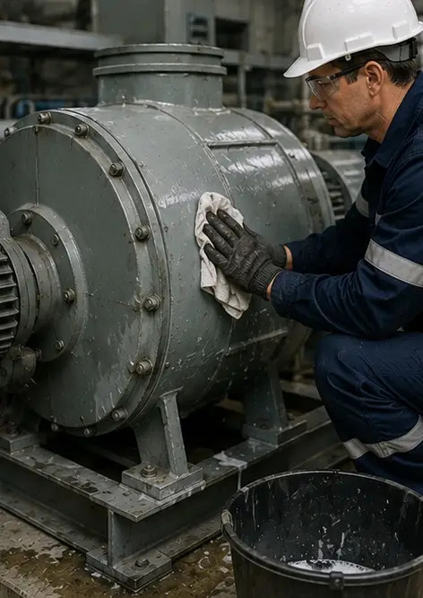
รูปภาพ №11. งานหล่อลื่นดำเนินการกับชิ้นส่วนอุปกรณ์ | รูปภาพ №12. ขั้นตอนการทำความสะอาดอุปกรณ์เสร็จ
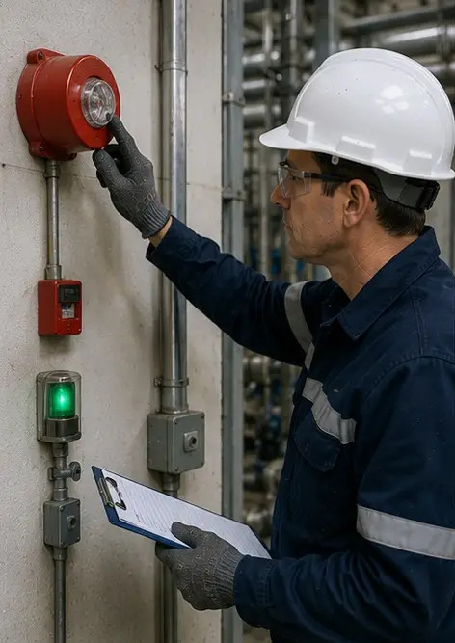 | 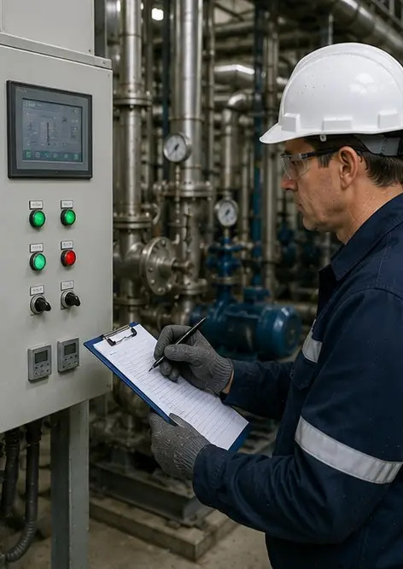
รูปภาพ №13. ตรวจสอบระบบความปลอดภัยเสร็จ | รูปภาพ №14. ดำเนินการตรวจสอบการบำรุงรักษาขั้นสุดท้าย
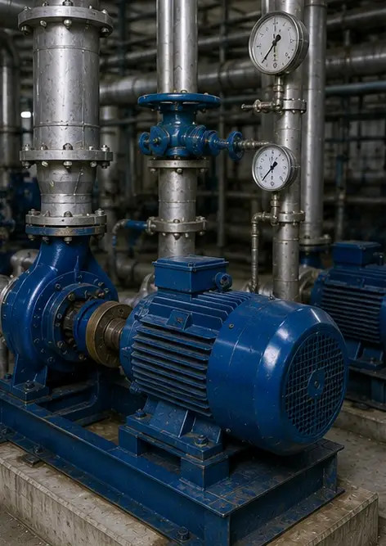 | 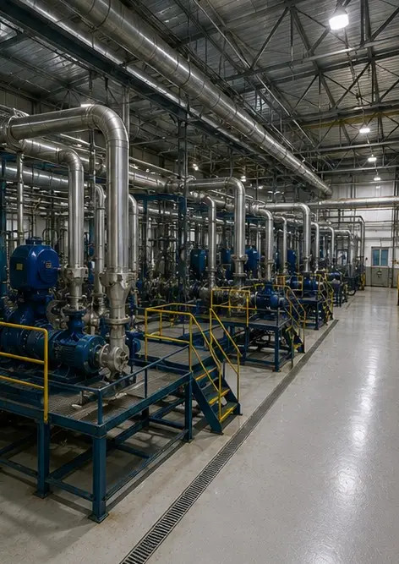
รูปภาพ №15. อุปกรณ์ทำงานปกติหลังการบำรุงรักษา | รูปภาพ №16. ภาพรวมโรงงานหลังเสร็จงานบำรุงรักษา

สร้างรายงานภาพถ่ายของคุณเองทางออนไลน์

ใช้ Photo Reports เพื่อสร้างรายงานภาพถ่าย PDF และ Word ที่มีโครงสร้าง พร้อมเค้าโครง คำบรรยาย และเครื่องมือส่งออก

• เค้าโครงหน้าอัตโนมัติ
• ส่งออก PDF และ DOCX
• คำบรรยายภาพและความคิดเห็น
• รายงานก่อนและหลัง
• รายงานการตรวจสอบและบำรุงรักษา
https://photo-reports.online

